Министерство сельского хозяйства
Российской Федерации

Департамент технической политики

Сибирская государственная зональная
машиноиспытательная станция

Протокол испытаний

№ 12-43-2002 (4070132)

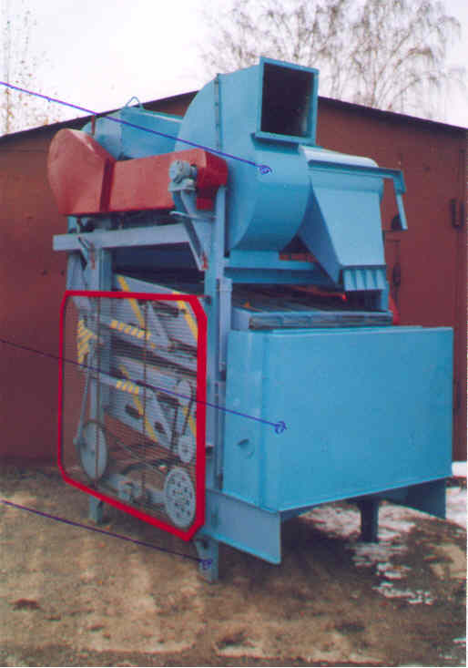

Машина зерноочистительная ЗМ-20
(предварительной очистки)

Изготовитель (разработчик) | Адрес
ОПКТБ СибИМЭ ОАО «Сибирский Агропромышленный Дом» | 630500, Новосибирская обл.,  п. Краснообск, а/я 427

Результаты испытаний
Машина зерноочистительная ЗМ-20 (предварительной очистки)
Назначение | Предназначен для предварительной очистки зерна колосовых, крупяных и зернобобовых культур от крупных, мелких и легких примесей
Качество работы :
 | Пшеница | Ячмень
Чистота очищенного материала, % | 97,29 | 96,8
Содержание примесей, %:
сорной; зерновой | 2,45 | 2,8
полнота выделения, % | 64 | 63
Дробление зерна, % | 0,053 | 0
Потери зерна основной культуры в отходы, % | 0,055 | 0,053
Производительность | 20,25 | 18,1
Условия эксплуатации:
- навеска (присоединение) на  трактор (способ агрегатирования) | -
- перевод в рабочее и транспорт -  ное положение | -
- настройка рабочих органов | Сменой решет
- время подготовки машины к  работе (навески) | 8 чел.-ч
Агрегатирование | В составе зерноосушительно-сушильного комплекса
Потребляемая мощность | 3,6 кВт
Трудоемкость ежесменного ТО | 0,2 чел.-ч
Эксплуатационная надежность | Хорошая
Удобство управления | Удобно
Безопасность выполнения работ | Обеспечена
Описание конструкции машины
Стационарная. Состоит из рамы с двумя решетными станами, вентилятора, воздуховода, приемной камеры.
Привод – от двух электродвигателей.
Механизм привода имеет два скоростных режима, которые обеспечиваются перестановкой ремня на двухручьевых шкивах двигателя и эксцентрикового вала.

Техническая характеристика
Показатели |  |  | Численные значения

Габариты, мм:
- длина |  |  | 2600
- ширина |  |  | 1900
- высота |  |  | 2600
Масса, кг |  |  | 1250
Суммарная установленная мощность, кВт |  |  | 5,5
Частота вращения колеса вентилятора, мин⁻¹ |  |  | 1230
Количество воздушных каналов, шт |  |  | 2
Амплитуда колебаний решетных станов, мм |  |  | 7,5
Количество решет в стане, шт |  |  | 8
Длина решетного плотна, мм |  |  | 790
Ширина решетного полотна, мм |  |  | 990
Результаты испытаний
Качество работы | Массовая доля очищенного зерна: на пшенице –  93,8-94,7%, на ячмене – 98,5-98,7%.  Содержание сорной примеси: на пшенице- 0,4-0,6%; на ячмене – 0,4-2,1%. Содержание зерновой примеси: на пшенице – 2,40-3,0% (выделение до 64%); на ячмене – 2,5-3,0 (выделение до 63%). Очищенное зерно пшеницы и ячменя соответствует ограничительным кондициям по ГОСТ.
Производительность | Производительность за час основного времени на пшенице – 20,25 т, на ячмене – 18,1 т; эксплуатационного времени – 19 т и 16,99 т соответственно. Удельный расход электроэнергии: на пшенице – 0,177 кВт.ч/т; на ячмене –  0,199 кВт.ч/т.
Безопасность движения | Машина стационарная. К месту установки доставляется автотранспортом.
Техническое обслуживание | Три вида техобслуживания: ежесменное (трудоемкость – 0,2 чел.-ч), ТО-1 (трудоемкость 0,6 чел.-ч), сезонное (трудоемкость – 6,7 чел.-ч),  Инструкция по эксплуатации в достаточном объеме содержит необходимую информацию.

Заключение по результатам испытаний
Машина соответствует требованиям НД, рекомендуется к применению в сельскохозяйственном производстве.
Испытания проведены: |  | Сибирской государственной зональной машиноиспытательной станцией  646811, Омская область, Таврический район, с.Сосновское
Испытания провел: |  | Яковлев С.Я.
Источник информации: |  | Протокол № 12-43-2002 (4070132)  от 27 декабря 2002 года

